TRƯỜNG ĐH NÔNG LÂM  TP. HỒ CHÍ MINH  PHÂN HIỆU NINH THUẬN  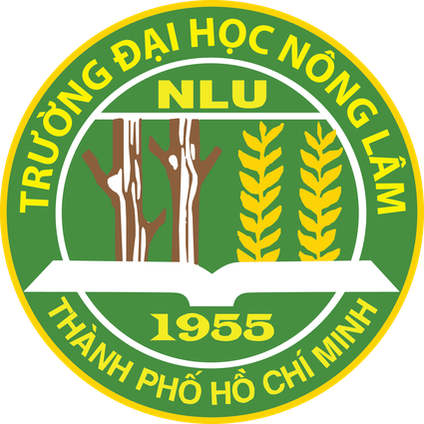 | CỘNG HÒA XÃ HỘI CHỦ NGHĨA VIỆT NAM  Độc lập - Tự do - Hạnh phúc
ĐƠN ĐĂNG KÝ THI NĂNG KHIẾU MẦM NON NĂM 2025

Kính gửi: Hội đồng tuyển sinh trường ĐH Nông Lâm Tp. Hồ Chí Minh

Họ tên thí sinh:…………………………………………………………..……..…………..
Năm sinh:...…../….../………………. Tại:…………………………..…..………………….
Số báo danh: ………………………..……… Số CMND: ……………………………
Hộ khẩu TT:…………………………………………………………..……………………
Địa chỉ:……………………………………………………………..….……………………
Năm Tốt nghiệp THPT: …………………………Số điện thoại:……….…………………….
Tham gia Kỳ thi THPT năm………… - Hội đồng thi:………………….……..
Sau khi đọc kỹ Quy chế tuyển sinh năm 2025 do Bộ GD&ĐT ban hành và Thông báo Tuyển sinh năm 2025 của Phân hiệu trường Đại học Nông Lâm Tp. Hồ Chí Minh tại Ninh Thuận.
Nay em làm đơn này kính gửi Hội đồng tuyển sinh Phân hiệu trường Đại học Nông Lâm Tp. Hồ Chí Minh tại Ninh Thuận đăng ký dự thi môn Năng khiếu Mầm Non để xét tuyển vào ngành Giáo dục Mầm Non hệ cao đẳng: ◻ ; Đại học: ◻ chính quy năm 2025 của Phân hiệu.
Em xin cam đoan những lời khai trên là đúng sự thật. Nếu có gì gian dối em xin chịu hoàn toàn trách nhiệm./.
....................Ngày tháng năm 2025

Ảnh
4 x 6
(ký và ghi rõ họ tên)

